Základní škola U Lesa Nový Bor, Boženy Němcové 539
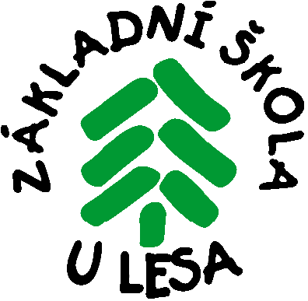
 487 727 972 mobil 731 159 454 e-mail kancelar@zsulesa.cz

Informace pro rodiče žáků 5. tříd

Ve školním roce 2023/2024 bude v ZŠ U Lesa otevřena 6. třída se sportovním zaměřením na atletiku. V případě zájmu budou mít žáci možnost jezdit na atletické závody.
Žáci budou do této třídy přijímáni na základě výkonnostních testů a prospěchu.
Test se skládá z :
- sprint na 50m, skok daleký, hod kriketovým míčkem, běh 600m
- základy gymnastiky ( kotoul vpřed, vzad )
- hod 2 kg medicinbalem
- přeskoky přes švihadlo ( minutový test )
Přihlášku mohou podat pouze žáci bez zdravotních problémů.
Přijímací řízení proběhne v pondělí 15. 5. 2023 od 14.00 hodin.

Vyplněné přihlášky doručte do školy nejpozději do 5. 5. 2023
zde odstřihněte

-------------------------------------------------------------------------------------------------------

Základní škola U Lesa Nový Bor, Boženy Němcové 539,
okres Česká Lípa, příspěvková organizace

Přihláška do 6. třídy se sportovním zaměřením

jméno žáka ......................................................................….narozen/a ...........................................

adresa bydliště ..................................................................škola...........................................…….

telef. číslo ………………………………………email………….………………………………

Klasifikace v pololetí 5. ročníku:
Čj ...............
M ...............
Vl ...............
Př ............…
Tv ………..
....................jazyk............
Prohlašuji, že můj syn (dcera) nemá žádná omezení pro tělesnou výchovu.

……………………………………………… ...........................................………..
podpis rodičů podpis žáka

v ………………………………………….……………. dne………………………………..

